Miércoles
01
de marzo

Segundo de Secundaria
Lengua Materna

Entre medio y medio, la campaña es lo primero

Aprendizaje esperado: analiza el contenido de campañas oficiales.

Énfasis: identificar diferencias de campañas oficiales según el medio de difusión.

¿Qué vamos a aprender?

En esta sesión conocerás cómo una campaña se diseña en forma estratégica según el medio en que se decida difundir; así como el tipo de personas a la que será dirigida para lograr un conjunto de objetivos y resolver algún problema crucial.

¿Qué hacemos?

Seguramente, cuando escuchas el término “campaña pública” te viene alguna a la cabeza, pues se trata de una herramienta muy utilizada por las diferentes instancias para hacer llegar información a la mayor cantidad de público posible.

Una campaña es un proyecto que se realiza con la finalidad de alcanzar un determinado objetivo. El concepto, por lo tanto, puede utilizarse en diversos contextos. Una campaña implica una serie de acciones y el empleo de diversos elementos para lograr el resultado deseado.

Tal como lo dice el escritor Charles U. Larson, en su libro Persuasión, una campaña es "un sistema de comunicación que coordina una serie de esfuerzos encaminados a obtener un resultado". Según esta definición, la campaña puede ser de vacunación o de ofertas.

Ahora revisarás a qué se hace referencia cuando se habla de publicidad:

Publicidad es el uso de medios de producción audiovisuales en diferentes medios de comunicación, que son canales e instrumentos para informar y comunicar a la sociedad actual acerca de hechos o acontecimientos que suceden, creando un mensaje de permanencia en la mente del consumidor.

Los medios de comunicación se encuentran en el entorno de forma impresa, digital, televisiva y radiofónica; siendo la televisión el más usado en el país seguido por supuesto de las redes sociales; utilizadas por las empresas y el gobierno para poder transmitir información, beneficios o promociones sobre un producto o servicio.

Cuando se hace publicidad lo que busca es un rendimiento económico y comercial; observa a continuación qué fin persigue la propaganda:

La propaganda tiene como objetivo convencer a la gente; pretende inclinar la opinión general, con una carga de información altamente emocional, más que racional.

La publicidad tiene un fin económico, mientras que la propaganda no necesariamente. Así es, por lo tanto, se puede decir que en su mayoría lo que te rodea cuando vas por la calle, navegas por Internet o ves la televisión suele ser publicidad.

Aunque, claro está, en ciertos momentos de accionar a la sociedad la propaganda invade hasta el buzón de tu casa, dando a conocer una serie de acciones para sensibilizar, disminuir o solucionar alguna problemática.

Como el ejemplo de: Susana Distancia.

Ahora se usará el anterior ejemplo para distinguir entre publicidad y propaganda. Observa.

Como ya se mencionó, La principal y más destacable diferencia entre propaganda y publicidad se puede encontrar en su objetivo: la publicidad se encuentra principalmente orientada a fines comerciales, mientras que la propaganda pretende modificar la ideología o pensamiento del sujeto objetivo y aquí se tiene claro el ejemplo, mientras que la publicidad ofrece un producto sanitizante, la propaganda de la campaña pública Susana Distancia da recomendaciones prácticas para salvaguardar la salud.

La publicidad busca venderte un producto y la propaganda tiene el objetivo de darte información sobre cómo modificar tu conducta para cuidar tu salud. Y lo hace de manera distinta según el medio de comunicación en el cual se transmite.

Ahora revisarás, cómo se construyó esta campaña en distintos medios, comenzando por televisión y redes sociales, los medios más populares para transmitir campañas en México

Pero, ¿no es muy caro hacer campañas para televisión?, ¿no es más barato en redes sociales?

No necesariamente; sí es caro, pero pensando en términos de la cantidad de personas que pueden verla. La televisión se ha mantenido como uno de los medios de publicidad más populares, desde que se creó hasta el hoy por hoy, por lo que su audiencia es y siempre ha sido masiva, mientras que las redes sociales o plataformas sociodigitales, como también se les llama, todavía son un medio muy congestionado y cuyas reglas todavía no terminan de definirse. Por eso, lo más conveniente fue utilizar estos dos medios para difundir la campaña. Dicho lo anterior se puede coincidir, que la campaña Susana Distancia es un conjunto de anuncios propagandísticos no publicitarios difundidos en diferentes medios de comunicación.

Además, como parte de la estrategia, los diseñadores echaron mano de un recurso fundamental para cualquier campaña, la creatividad, y desarrollaron la imagen de una heroína, basada en la concepción tradicional de la mujer como principal cuidadora en la sociedad mexicana. Observa.

Para crear al personaje tomaron de la sociedad a la mujer con la cual se creó gran identidad, pues se tiende a creer que la mujer se preocupa por el bienestar de los suyos y hace todo por salvaguardarlos; con la propaganda crearon un personaje que exalta sus virtudes protectoras convirtiéndola en una heroína.

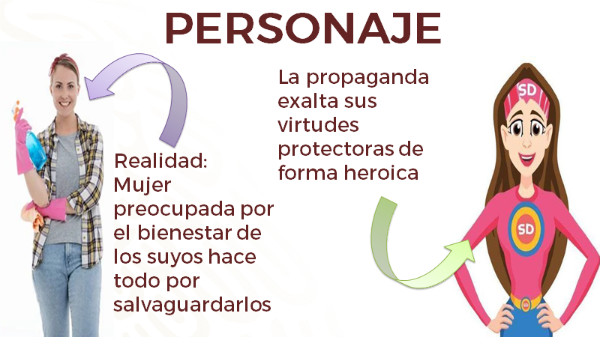

Si recuerdas esta campaña, coincidirás en que la creación de este personaje fue fundamental para su difusión en todos los medios de comunicación. Quizás te pudo resultar más fácil entender qué había que hacer y cómo hacerlo.

Susana Distancia es una heroína cuyo nombre juega con el concepto de "sana distancia", aquella que se debe observar entre personas para evitar contagios; busca hacer conciencia en la población para enseñar "cuál es el espacio y cuál es la sana distancia que se debe de tener”.

Por medio de este personaje la campaña pudo pasar de un medio de comunicación a otro, porque la población se fue familiarizando con ella y la identificaron ya como la “vocera”, de la campaña.

Eso sí, qué distinta es la radio del resto de los medios, pues es el único que no admite ningún tipo de imagen. La radio es el medio de comunicación de masas exclusivamente dedicado al sentido del oído; la voz en la campaña Susana Distancia es parte del personaje y por ende es la mejor herramienta para comunicar en este medio. Para confirmarlo, se te invita a que escuches cómo se oye Susana Distancia en la radio.

- Spot de radio Susana Distancia.
https://aprendeencasa.sep.gob.mx/multimedia/RSC/Audio/202102/202102-RSC-Jh9gMloocB-SPOTDERADIOSUSANADISTANCIA.mp3

Como te diste cuenta, no hace falta imagen. Todo lo puedes imaginar sólo con escucharlo. Sí, porque se usan otros recursos. La radio utiliza dos elementos básicos: el sonido, que incluye las palabras, los efectos especiales, la música de ambientación y, aunque suene raro, los silencios; el segundo elemento es la imaginación, que el receptor usa para componer el mensaje final y cuando se hace uso de ella con entonación, pronunciación y dicción adecuada se logra transmitir eficazmente el mensaje.

Recuerda que no en todas las campañas oficiales existe un personaje y el encargado de grabar la voz de la campaña será un locutor, conductor o especialista en el tema.

Como verás, sí cambian las campañas según el medio y según los distintos recursos que tiene cada medio.

Para profundizar más sobre las campañas oficiales y sus diferencias en los medios de difusión, se cuenta con el apoyo a este tema por parte del Licenciado Ferrer Arturo González Lima, catedrático de la Universidad Veracruzana y jefe de la Delegación de RTV - Veracruz - Boca del Río, quien es especialista en la materia, y quien respondió a algunas preguntas que hicieron alumnos, en el siguiente video. Revísalo.

- ESPECIALISTA -ADOLESCENTES.
https://youtu.be/d56bB7VRx4o
(del min. 13.27 al 13.43)

Ahora entenderás, por qué las campañas aparecen en todos lados, hasta en el buzón de tu casa, porque según el especialista para lograr que las campañas oficiales cumplan su objetivo se usan todos los medios de información disponibles.

Así es, pues la inmediatez de los medios electrónicos y digitales hace posible que los ciudadanos puedan enterarse a tiempo de las medidas que tienen que tomar, mientras que los volantes y carteles sirven para difundir los mensajes entre usuarios de otros medios además de los digitales. Para seguir con esta conversación, se te invita realizar una actividad.

En tu cuaderno responde las siguientes preguntas. Puedes elaborarlas a manera de cuadro.
- ¿Hay alguna campaña social presente en tu comunidad?
- ¿Qué campaña haría falta para tratar problemas que afectan a todos en tu comunidad?
- ¿Cómo te informas sobre las campañas de tu localidad?
- ¿Qué medios de comunicación te parecen efectivos?

Por ejemplo, Carmen respondió lo siguiente.

¿Hay alguna campaña social presente en tu comunidad?
En este caso sí, “Susana Distancia”.

¿Qué campaña haría falta para tratar problemas que afectan a todos en tu comunidad?
Por ejemplo, una que hable sobre como convivir armónicamente en sociedad.

¿Cómo te informas sobre las campañas de tu localidad?
A través de carteles o redes sociales.

¿Qué medios de comunicación te parecen efectivos?
A mí me gustan mucho los carteles y creo que funcionan muy bien.

Después de revisar este ejemplo, verás que la reflexión te ayudará mucho a conocer una campaña oficial y reconocer el segmento específico al que quieres llegar, y esto es clave para poder saber qué medio se debe utilizar para poder llegar a todos los receptores potenciales, así que pon mucha atención. Pero ahora se seguirá analizando la campaña de Susana Distancia.

Otro ejemplo, son los carteles, ¿cómo deben ser éstos para que realmente funcionen?
Se te invita a ver el cartel de Susana, el cual se irá explicando:

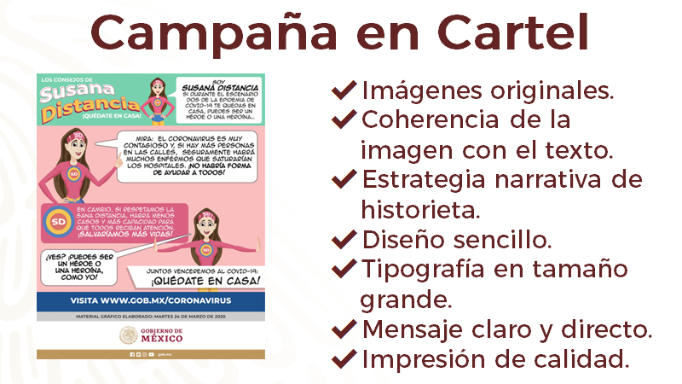

El cartel publicitario de una campaña puede usarse impreso o en internet, no cambia mucho. Lo que debes observar es que contenga imágenes originales, que exista una coherencia de la imagen con el texto y que este texto esté redactado de acuerdo con una cierta estrategia. En el caso del cartel de la imagen, se utilizó la narrativa propia de la historieta para facilitar su aceptación y comprensión, pues es un género que en México gusta mucho y se entiende muy bien. La letra, como ves, es grande y legible, y usa distintos tipos según el tipo de texto.

Evidentemente, la impresión debe ser de buena calidad.

Te puede dar la impresión de que éste debe ser un medio mucho menos caro que la televisión, por ejemplo, porque habla por sí mismo, la información está ahí y lo puede ver quien pase por enfrente a cualquier hora, a diferencia de redes sociales, que se tiene que dirigir a un cierto público en un momento determinado.

Sin embargo, debes tomar en cuenta para realizar una campaña por este medio que una vez que un cartel se imprime, será difícil hacer correcciones o adaptaciones. Además de que diseñar un cartel puede llevar mucho tiempo, generalmente se componen de contenido reducido y por lo tanto seleccionar lo que tiene que ser incluido u omitido no siempre es fácil. Hay que pagar la impresión, el tiempo y trabajo de quien los coloque y varias cosas más.

Con esta información puedes completar tu cuadro o tus preguntas y anotar las diferencias que identificas en las campañas oficiales según el medio de comunicación.
Mientras observa la segunda parte de la entrevista con el especialista Ferrer Arturo González Lima, que da respuesta a las preguntas planteadas por las alumnas y alumnos Mia, Ángel y Xcareli.

- ESPECIALISTA -ADOLESCENTES.
https://youtu.be/d56bB7VRx4o
(del min. 21.10 al 22.53)

Según lo que dice el Lic. Ferrer Arturo González Lima y lo que se ha visto a lo largo del tema, es importante organizar muy bien la información de una campaña antes de seleccionar el medio de difusión que se va a utilizar.

Y se debe considerar también, como destinatario de las campañas, analizarlas y evaluarlas, haciendo comentarios concretos y claros con datos que se puedan comprobar, pues esto te permitirá formarte como ciudadano crítico, analítico y reflexivo en la recepción y emisión de mensajes de una campaña.

Se te invita a participar en una actividad final.

Pon atención en el siguiente gráfico que presenta cuatro medios de comunicación por los que se transmite la campaña oficial Susana Distancia: televisión, radio, redes sociales y carteles.

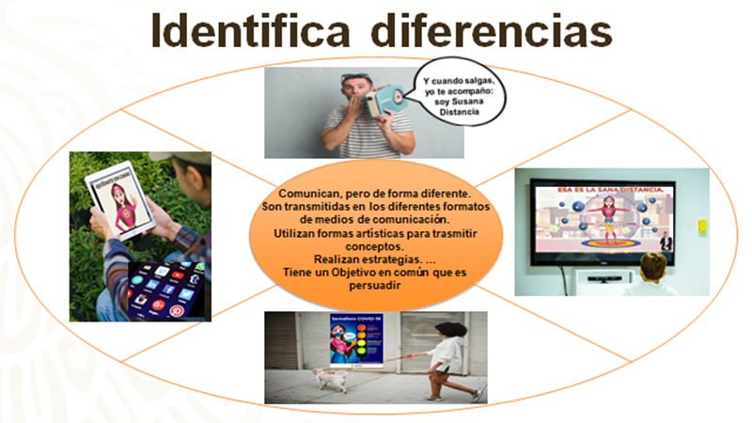

Se te darán algunas características y tú identificarás a qué medio de comunicación se hace referencia.

Se recomienda que traces un gráfico similar al de la imagen en tu cuaderno para que puedas escribir las respuestas.

Se inicia la actividad.

- Por este medio de comunicación la campaña se puede transmitir únicamente con infografías impresas. Puede ser de gran tamaño y suele colocarse en lugares abiertos y públicos. O bien ser repartido en otros formatos impresos.

Respuesta: El cartel, como se muestra en la imagen u otro medio impreso como el tríptico.

- En el siguiente medio la voz es el elemento principal para transmitir el mensaje de la campaña. Se acompaña de otros elementos como la música, sonidos ambientales o pausas.

Respuesta: La radio. Entonces esa característica corresponde a la imagen de arriba del cuadro.

- El que sigue da la oportunidad de usar la imagen, el movimiento y el sonido para comunicar la campaña. Es un medio que suele impactar a un gran sector de la población.

Respuesta; La televisión, es la imagen de la derecha.

- Por último, en este medio se producen interrupciones en la navegación con mensajes visuales, auditivos e informativos de la campaña.

Respuesta: Las redes sociales o los medios digitales. Es la imagen de la izquierda.

Se espera que hayas logrado identificar cada medio. Y como pudiste observar, la campaña tiene puntos en común que no cambian sin importar el medio de difusión. No olvides registrar las características de cada medio en tu cuaderno.
Has llegado al final de la sesión. Para conocer más, puedes consultar tu libro de Lengua Materna 2, en donde encontrarás información que enriquezca lo aprendido. Si deseas ampliar o conocer más sobre el tema puedes buscar también en redes sociales las campañas oficiales del gobierno de México.

El reto del hoy:

Concluye las actividades que viste en esta sesión. Asimismo, realiza las actividades sugeridas en tu libro de texto de Lengua Materna 2, correspondientes al aprendizaje esperado del día de hoy.

¡Buen trabajo!

Gracias por tu esfuerzo.

Para saber más:
Lecturas

https://www.conaliteg.sep.gob.mx/

